PRÁCTICA: TRIÁNGULO DE TARTAGLIA. CONFECCIÓN Y PROPIEDADES

En esta práctica analizaremos aprovechando las posibilidades que nos ofrece la hoja de cálculo desde el cómo confeccionar el triángulo de Tartaglia que nos proporciona los coeficientes del desarrollo del binomio de Newton hasta comprobar algunas de las múltiples propiedades que se desprenden de este triángulo aritmético. Así que trabajaremos lo siguiente:



1. Confección del triángulo de Tartaglia.
2. Comprobación de que la suma de los números de cada fila es igual a 2 elevado al número de la fila.
3. Comprobación de que la sucesión resultante al sumar los elementos del triángulo en diagonal es la sucesión de Fibonacci.



1. Cada fila expresa las sucesivas potencias del número 11, las cuatro primeras de forma clara, y a partir de la quinta fila, si una casilla está formada por más de una cifra, efectuamos una sencilla suma llevándonos alguna cifra. Ejemplos:

110=1 111=11 112=121 113=1.331 114=14.641

Es ahora cuando comienzan los cambios: 115 sería 15(10)(10)51, pero hacemos la suma llevándonos las decenas y obtenemos: 115 = 161.051.

1. 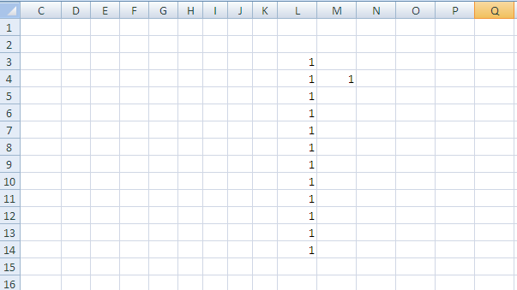Escribimos en una zona más o menos central de la página los siguientes “1”, y arrastramos la primera columna hacia abajo para que se rellene de unos.

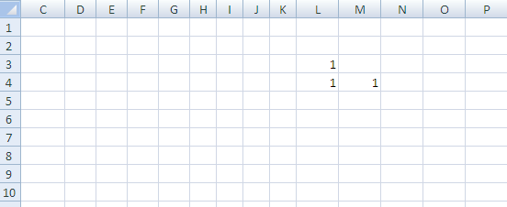

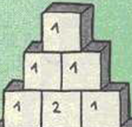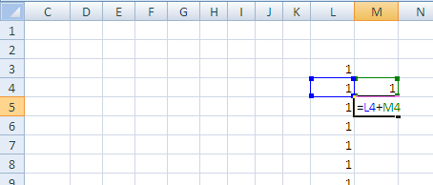A continuación insertamos en la celda M5 la fórmula “=L4+M4” que sumaría los dos números situados encima del que queremos calcular.

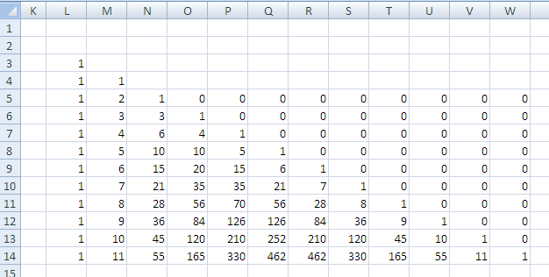Ahora arrastramos la fórmula hacia abajo y hacia la derecha y ya hemos construido el triángulo de Tartaglia.

1. Procedemos a continuación a comprobar que la suma de los números de cada fila es igual a 2 elevado al número de la fila.

Insertamos en la celda X3 la fórmula “=SUMA(L3:W3)” que sumará todos los elementos de la primera fila del triángulo.

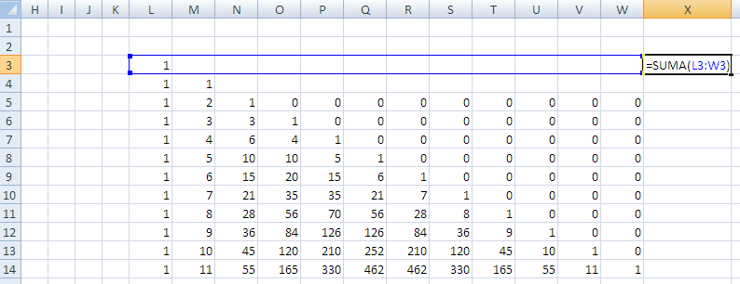

Pulsamos INTRO y arrastramos esa celda hacia abajo para extrapolar el resultado a las otras filas, obteniendo lo siguiente:

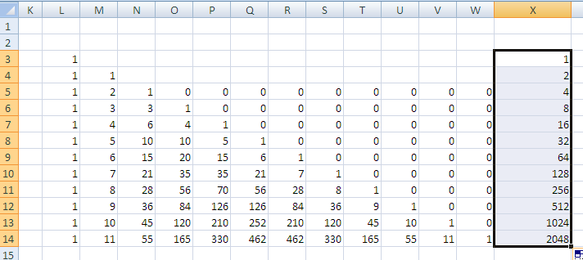

Fila 2

Fila 1

Fila 0

Que efectivamente son los resultados de 2número de fila

1. Ahora procederemos a la comprobación de que la sucesión resultante al sumar los elementos del triángulo en diagonal es la sucesión de Fibonacci.

Para ello introducimos la siguiente fórmula en la celda M1. (Y éste es el motivo por el que tuvimos que empezar colocando los primeros “1” en una zona central de la pantalla).

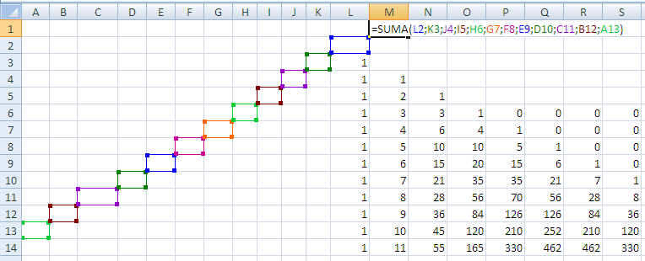

Para no tener que insertar tantos números y letras en la fórmula podremos ir pulsando en las celdas que queremos sumar mientras mantenemos pulsada la tecla *Ctrl.* Una vez pulsada todas las celdas pulsamos INTRO.

Ahora será muy fácil extrapolar el resultado de la fórmula a las celdas colindantes arrastrando hacia la derecha, obteniendo:

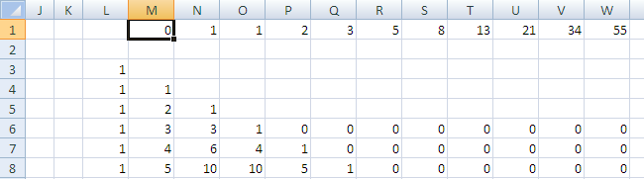

Que efectivamente corresponden a los primeros términos de la sucesión de Fibonacci.

1. Finalmente veremos cómo cada fila expresa las sucesivas potencias del número 11.

Las cuatro primeras de forma clara:

110=1 111=11 112=121 113=1.331 114=14.641

Y a partir de la quinta fila, si una casilla está formada por más de una cifra, efectuamos una sencilla suma llevándonos alguna cifra. Ejemplos:

115 sería 15(10)(10)51, pero hacemos la suma llevándonos las decenas y obtenemos:

115 = 161.051.

Igual tendremos que hacer para 116 , 117, ....

Coloquemos una de las filas aparte (nosotros lo haremos con la fila 11 que nos debería de dar el resultado de 1111) e insertemos las fórmulas que a continuación se indican en su lugar correspondiente:

C:\Users\PAQUI\AppData\Local\Microsoft\Windows\Temporary Internet Files\Content.Word\Nueva imagen (11).bmpC:\Users\PAQUI\AppData\Local\Microsoft\Windows\Temporary Internet Files\Content.Word\Nueva imagen (10).bmp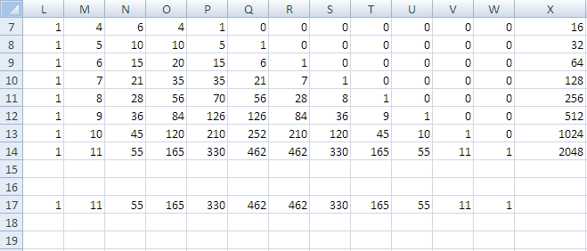

Arrastramos a continuación hacia la izquierda y obtenemos:

|  |  |  |  |  |  |  |  |  |  |  |  |
| --- | --- | --- | --- | --- | --- | --- | --- | --- | --- | --- | --- |
| 1 | 11 | 55 | 165 | 330 | 462 | 462 | 330 | 165 | 55 | 11 | 1 |
| 2 | 18 | 75 | 203 | 381 | 511 | 496 | 347 | 170 | 56 | 11 | 1 |
| 2 | 8 | 5 | 3 | 1 | 1 | 6 | 7 | 0 | 6 | 1 | 1 |

La fila de en medio es una fila “técnica” y “necesaria” para la obtención del número deseado que es el que se refleja en la última fila, porque efectivamente:

1111=285.311.670.611

Hagámoslo para otra fila, por ejemplo la octava:

|  |  |  |  |  |  |  |  |  |
| --- | --- | --- | --- | --- | --- | --- | --- | --- |
| 1 | 8 | 28 | 56 | 70 | 56 | 28 | 8 | 1 |
| 2 | 11 | 34 | 63 | 75 | 58 | 28 | 8 | 1 |
| 2 | 1 | 4 | 3 | 5 | 8 | 8 | 8 | 1 |

Y efectivamente:

118=214.358.881